Отчет
о финансировании, освоении и результативности проводимых программных мероприятий муниципальной целевой программы «Развитие малого и среднего предпринимательства в МО «Город Удачный» Мирнинского района РС (Я)
на 2015-2018 годы» по итогам 2015 года.

Развитие предпринимательства является одной из приоритетных задач социально-экономического развития муниципального образования «Город Удачный». Малый и средний бизнес способствует созданию новых рабочих мест, насыщению потребительского рынка товарами и услугами, формированию конкурентной среды, обеспечивает экономическую самостоятельность населения города.
По состоянию на 01.01.2016 г. в муниципальном образовании «Город Удачный» осуществляли деятельность 372 субъектов малого предпринимательства, в том числе 41 малых предприятий и 331 индивидуальных предпринимателей. По сравнению с 2014 годом их количество увеличилось на 04,5 %. Рост количества индивидуальных предпринимателей наблюдался в розничной торговле, в сфере транспортных и платных услуг (Диаграмма 2).

Структурная динамика развития малого предпринимательства
по состоянию на 01.01.2016 г.

Количество субъектов малого предпринимательства в расчете на 1000 человек населения составило 31 единиц, что на 1% больше, чем в 2015 году и в принципе соответствует среднему по России показателю.
Среднесписочная численность работников, занятых в малом предпринимательстве в 2015 году составила 912 человек. По сравнению с 2014 годом рост среднесписочной численности работников составил 100,5%.
Согласно экспертной оценке (с учетом наемных работников индивидуальных предпринимателей) доля занятых в малом и среднем предпринимательстве в общем числе занятых в экономике составляет по итогам 2015 года - 11,8%.
Отраслевая структура малого предпринимательства на протяжении последних лет в городе Удачном существенно не меняется и соответствует общероссийским тенденциям: оптовая и розничная торговля - 48 %; платные услуги – 28%, транспорт и связь – 13%, строительство – 2%, производство – 4%, прочие виды деятельности- 5% (Диаграмма 3).

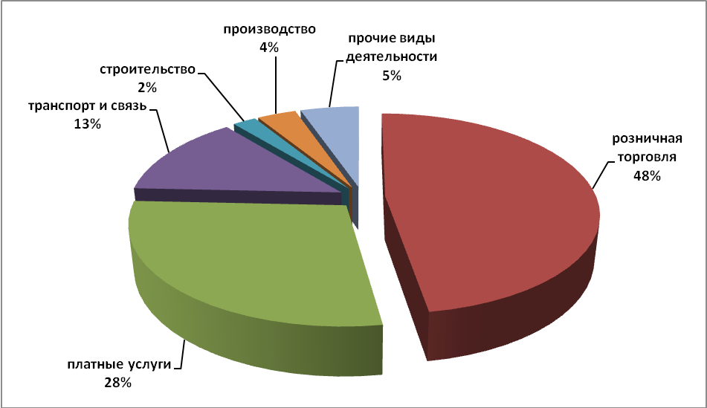

По сравнению с 2014 годом наблюдается динамика сокращения малых предприятий, а также индивидуальных предпринимателей, занятых розничной торговлей и увеличение субъектов малого предпринимательства в сфере платных услуг.
В рамках полномочий «содействие развитию малого и среднего предпринимательства» Постановлением главы города утверждена новая целевая программа «Развитие малого и среднего предпринимательства в МО «Город Удачный» Мирнинского района РС (Я) на 2015-2018 годы».
Запланированные мероприятия программы осуществлялись по основным направлениям: финансовая, имущественная, образовательная, консультационная и информационная поддержка субъектам малого и среднего предпринимательства.
На реализацию мероприятий муниципальной программы в городском бюджете на 2015 год было предусмотрено 500 тысяч рублей, в том числе по мероприятиям:
-предоставления грантов (субсидий) субъектам малого и среднего предпринимательства, начинающим собственное дело в первый год деятельности;
-субсидирования части затрат субъектов малого и среднего предпринимательства на модернизацию (обновление) производственного оборудования, связанного с производством продукции и оказанием платных услуг населению.
Распределение денежных средств между субъектами предпринимательства, претендующими на муниципальную поддержку, осуществлялось комиссией по отбору заявок. Финансовая поддержка была оказана 3 субъектам предпринимательства, занимающимся производственной деятельностью, на общую сумму 500,0 тысяч рублей. Исполнение программы составило 100%.
Субсидии выделены индивидуальным предпринимателям на приобретение оборудования и материалов на следующие бизнес -проекты:
- открытие цеха по производству мясных полуфабрикатов;
- открытие кулинарии;
- переработка вторсырья из пластмасс и металлических отходов.
В рамках имущественной поддержки субъектов малого и среднего предпринимательства утвержден Перечень муниципального имущества МО «Город Удачный», передаваемого в аренду субъектам малого и среднего предпринимательства и организациям, образующим инфраструктуру поддержки малого и среднего предпринимательства. Всего в 2015 году в Перечень включено 3 объекта недвижимого имущества, общей площадью 1354,4 кв. м.
Информирование субъектов малого и среднего предпринимательства осуществлялось через средства массовой информации (Официальный сайт Администрации МО «Город Удачный» раздел «Предпринимательство», газета «67 параллель», радио, телевидение).

Показатели экономической и социальной эффективности Программы развития малого и среднего предпринимательства их количественные оценки за отчетный период, представлены в таблице.
Таблица 1
Показатели | 2015 г.
Количество субъектов малого предпринимательства, в т.ч.: | 372
индивидуальных предпринимателей, чел. | 331
малых предприятий, ед. | 41
Среднесписочная численность занятых малом и среднем предпринимательстве, чел. | 912
Доля занятых в малом и среднем предпринимательстве от общего числа, занятых в экономике, % | 11,8
Оборот субъектов малого и среднего предпринимательства, млн. руб. | 2363,41
Доля субъектов малого предпринимательства в общем объеме розничной торговли, % | 90,5
Количество созданных рабочих мест субъектами малого и среднего предпринимательства, получивших финансовую поддержку, единиц; | 3
Количество субъектов малого и среднего предпринимательства, получивших финансовую поддержку, единиц | 3
Среднемесячная заработная плата на одного работника, руб. | 26 000

При администрации города продолжил работу Совет по развитию предпринимательства при главе города. За отчетный период состоялось 5 заседаний. В ходе встреч Совета с администрацией города, был обозначен ряд вопросов, которые на сегодняшний день волнуют предпринимателей нашего города для дальнейшего решения этих вопросов. А также разработан и реализован план мероприятий в рамках Года предпринимательства в Республике Саха (Якутия).
В феврале месяце состоялось выездное совещание при заместителе Главы Администрации МО «Мирнинский район» по вопросам развития предпринимательства в Мирнинском районе с участием предпринимателей города.
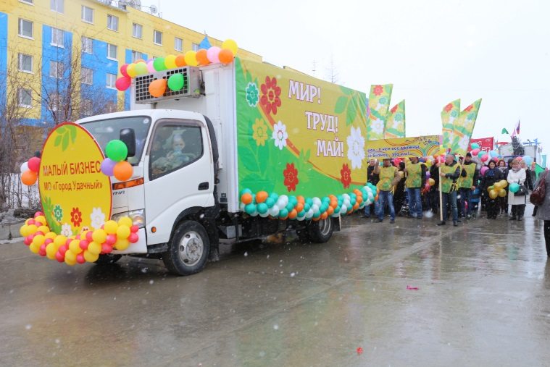
Впервые в этом году предприниматели стали участниками первомайской демонстрации. Около 100 человек прошли в единой колонне демонстрантов, представляя деловую сферу деятельности города.
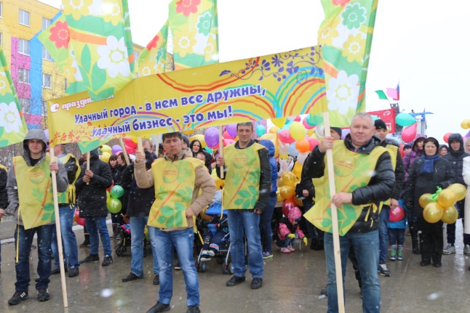

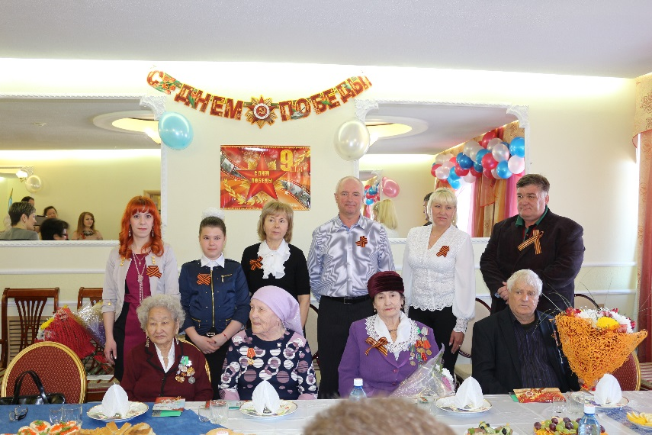
Предприниматели нашего города также приняли активное участие в благотворительной акции «Предприниматели – ветеранам!», организатором которой выступил Совет по развитию предпринимательства при главе города. Субъектами малого бизнеса было собрано 315 000 рублей. Представители бизнес - сообщества 9 мая в торжественной обстановке поздравили ветеранов тыла и вручили им денежные подарки.

В рамках Дня российского предпринимательства в конференц-зале администрации прошло торжественное мероприятие при участии специалистов администрации и субъектов малого предпринимательства.
И.о. главы города О.Н. Балкарова поздравила с профессиональным праздником предпринимателей. По этому случаю были подведены итоги совместной работы администрации МО «Город Удачный» и бизнес – сообщества. Администрация МО «Город Удачный» выразила искреннюю благодарность за высокую социальную ответственность и весомый вклад в развитие благотворительности в городе следующим предпринимателям: Ларионовой В.В., директору ООО «Татьяна» Сажиной Л.Н., Неделько А.П., Безменовой Л.В., Решетниковой О.А.
А также благодарственными письмами за благотворительную деятельность и помощь в проведении мероприятий, посвященных 70-летию Победы в Великой Отечественной войне, были отмечены: Сажина Л.Н. (директор ООО «Татьяна»), Моисеев О.К. (директор ООО «Кузьмич»), Фишер В.Р. (директор ООО «Сибирь»), Денисова А.Н., Шмелева Т.В., Моисеев И.К. (директор ООО «Баньян»), Малаева Е.С. (директор ООО «Юпитер), Дьяконов А.В. (директор ООО «Торгтехника», Ростовцева Т.Н., Столярова Т.А., Багимова Н.Г., Карахонов С. М., Васильев Д.В. (ООО «Орион»), Начатой А.П., Бердила А.В., Золотарева Л.Н., Исаков Н.Г. (директор ООО «Ир»), Андреева Л.Н., Чевыкалова Г.М., Маркоменко Л.И., Маркоменко В.Г., Каныгин Р.Г., Пак А.В., Ходцова Л.А., Неделько А.П., Ананович И.П., Пашкова М.А., Пономаренко А.В., Торосян Д.Н. В заключении состоялся праздничный концерт.
Также в рамках Дня российского предпринимательства состоялся расширенный Совет по развитию предпринимательства при главе города, где были обозначены следующие основные вопросы:

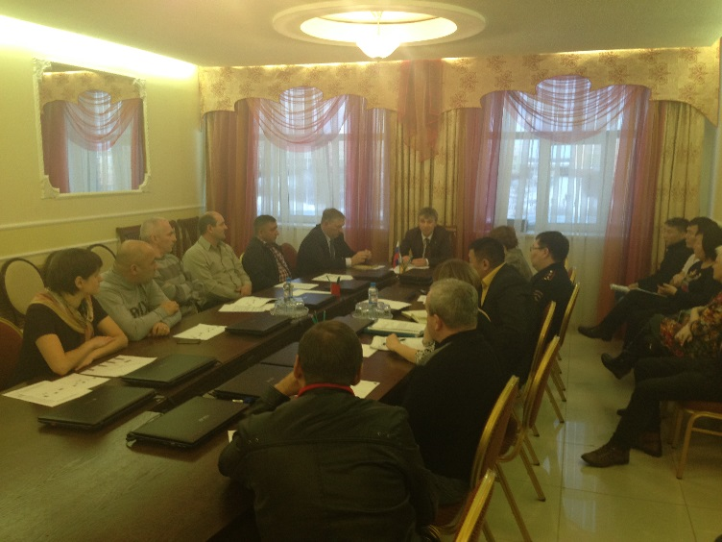
- о внесении изменений в перечень муниципального имущества МО «Город Удачный», свободного от прав третьих лиц (за исключением имущественных прав субъектов малого и среднего предпринимательства), для предоставления во владение и (или) пользование субъектам малого и среднего предпринимательства; -о порядке рассмотрения предложений юридических и физических лиц о включении нестационарных торговых объектов в схему размещения нестационарных торговых объектов на территории МО «Город Удачный».

В рамках консультационной поддержки субъектам малого и среднего предпринимательства в течение отчетного периода отделом предпринимательства и потребительского рынка оказывалась всесторонняя помощь в решении возникающих вопросов.

В октябре месяце отчетного года прошло расширенное совещание с руководителями диспетчерских служб, индивидуальными предпринимателями и контролирующими органами по вопросам организации транспортного обслуживания населения легковым такси на территории города Удачного. Один из основных обсуждаемых вопросов - повышение качества обслуживания и уровень безопасности пассажиров и водителей такси на территории города. По состоянию на 01 января 2016 года на территории города функционировали 3 диспетчерских служб такси.
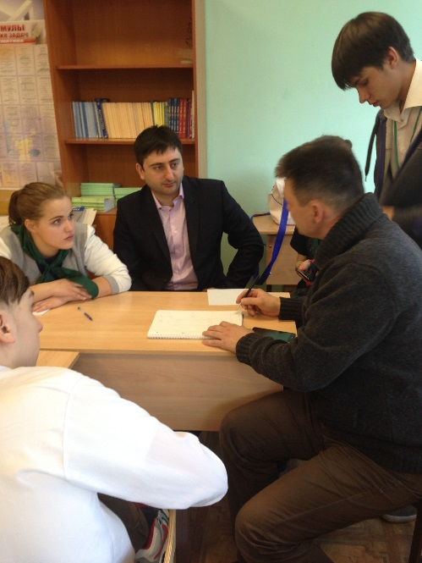

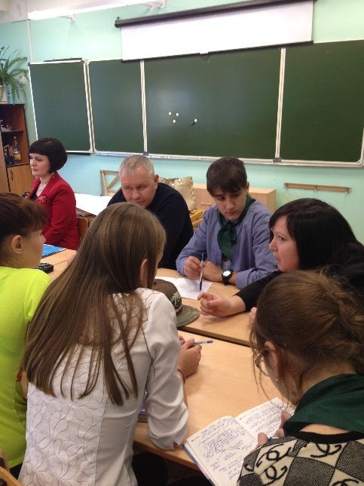
В ноябре месяце представители Совета по развитию предпринимательства приняли активное участие в открытом молодежном форуме активистов «Новая энергия», который состоялся на базе школы № 24. В ходе работы секции «Я - будущий предприниматель!» были разработаны бизнес-проекты, которые ребята успешно презентовали и каждому участнику были вручены сертификаты.

В рамках Года предпринимательства в Республике Саха (Якутия) в ноябре месяце впервые состоялась встреча Министра по делам предпринимательства и развития туризма Республики Саха (Якутия) Екатериной Ивановной Кормилицыной с предпринимателями города Удачного. В рамках встречи предприниматели смогли обсудить ряд важных вопросов, касающихся развития бизнеса. Министр Екатерина Кормилицына рассказала присутствующим о действующей государственной программе поддержки предпринимательства Республики Саха (Якутия), в процессе беседы ответила на волнующие предпринимателей вопросы, положительно оценила ситуацию, сложившуюся в удачнинском бизнесе. В завершении встречи министр заверила предпринимателей, что министерство заинтересовано в снижении бремени на бизнес в республике и делает для этого все возможное.
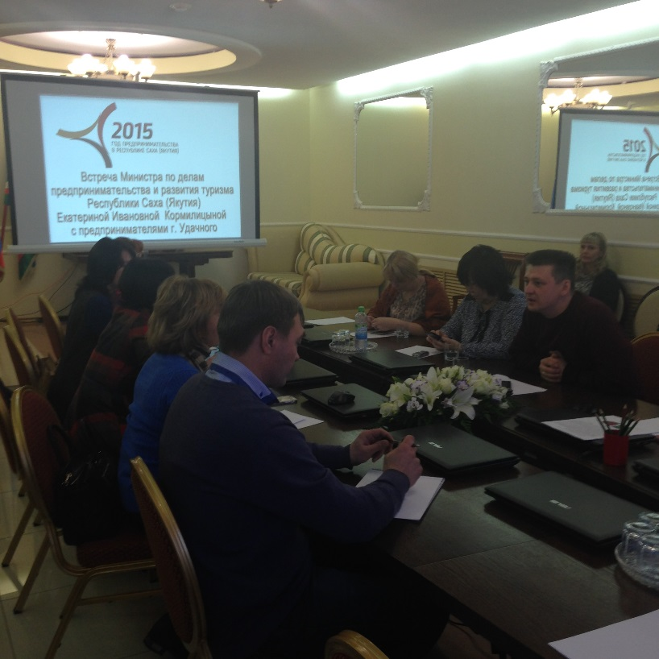
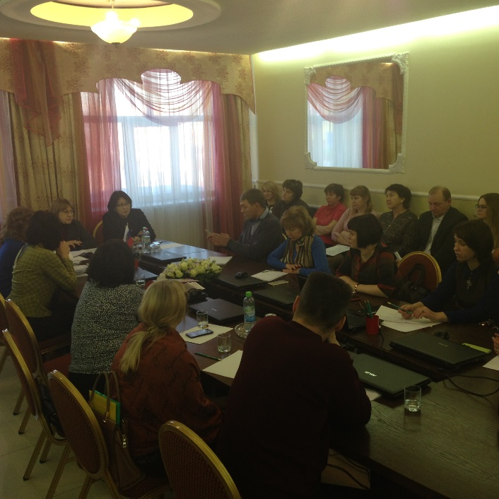

Задачами на 2016 год в области поддержки малого и среднего бизнеса являются:
- увеличение показателей экономической и социальной эффективности Программы развития малого и среднего предпринимательства;
- проведение обучающих семинаров для субъектов малого и среднего предпринимательства;
- продолжить работу по реализации мероприятий муниципальной целевой программы «Развитие малого и среднего предпринимательства в МО «Город Удачны» на 2016-2018 годы»;
- участие в реализации республиканских и районных программ развитие малого и среднего предпринимательства;
- ведение мониторинга деятельности малого и среднего предпринимательства с целью выявления возникающих проблем и путей их решения, работа с обращениями субъектов малого и среднего бизнеса;
- освоение финансовых средств, предусмотренных на реализацию программы развитие предпринимательства.

исп. главный специалист по предпринимательству
и потребительскому рынку О.Ю. Литвиненко

